**Secretaría de Desarrollo Social del Gobierno del Estado de Sonora**

**Dirección General de Programas Sociales**

**Dirección General de Infraestructura Social.**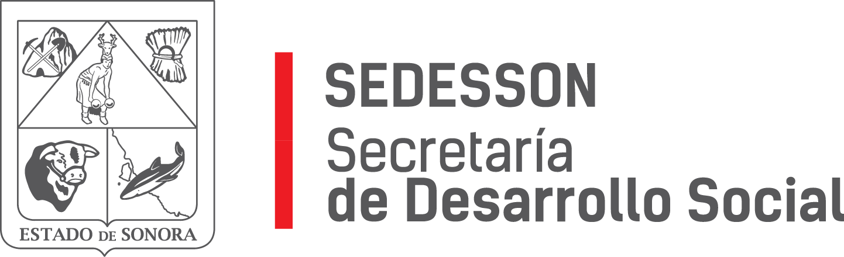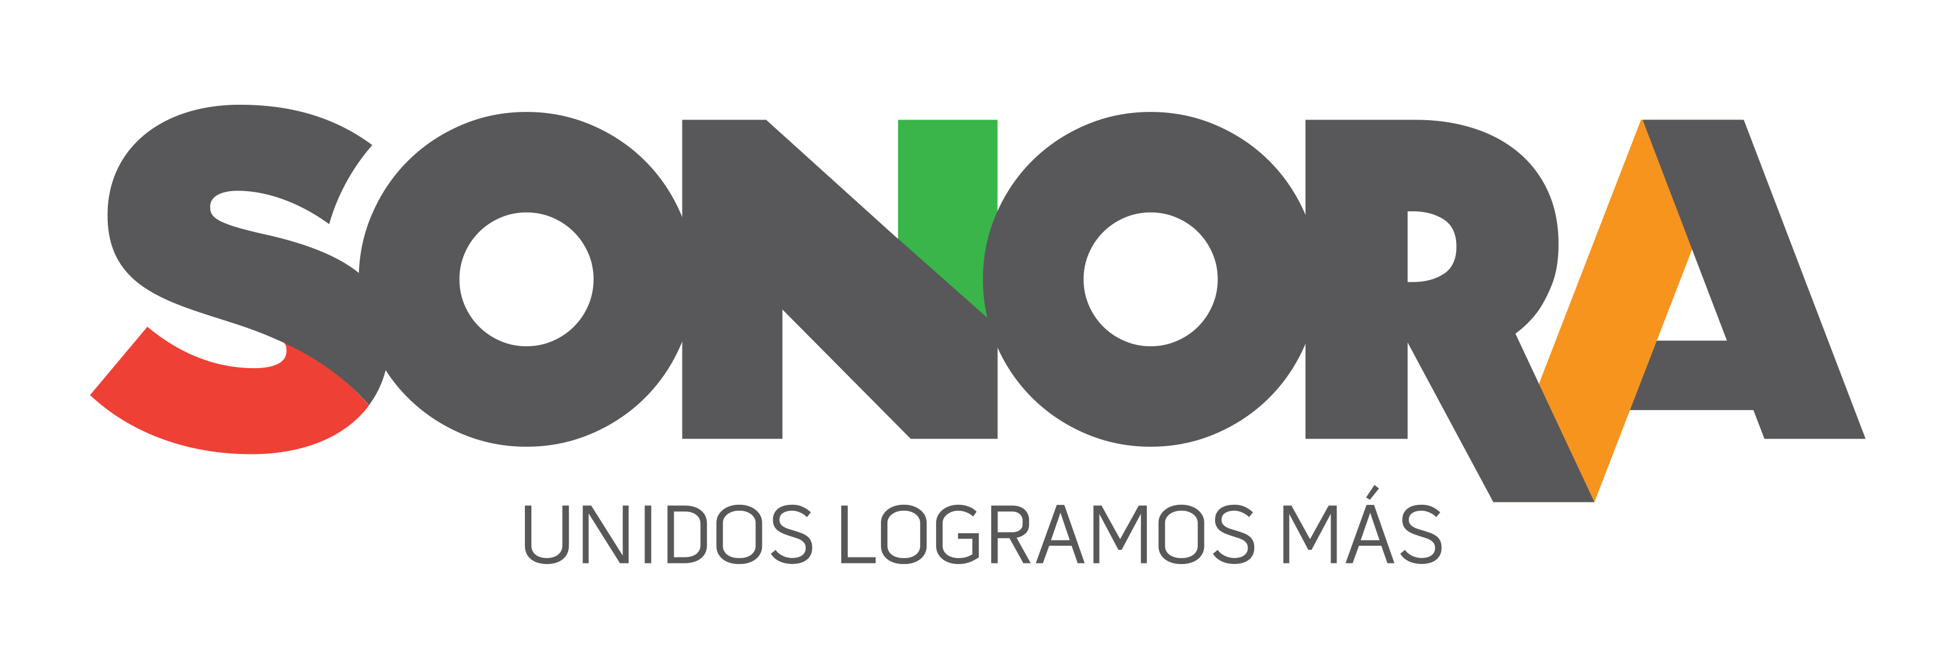

Paseo de Río Sonora Norte No 76, segundo piso, local 301, La Gran Plaza, colonia Proyecto Rio Sonora, C.P. 83200, Teléfono: 01800 507 92 22. Hermosillo, Sonora, México.

**RESPUESTA FOLIO: 01213319.**

En atención a su solicitud presentada vía Plataforma Nacional de Transparencia Sonora, donde requiere información sobre: los padrones de todos los beneficiarios de la SEDESSON correspondiente a los años 2015 a 2019 y desglosado en tablas por municipio, edad, adherencia a programa social, montos económicos de asistencia social por persona y año. El documento deberá ser entregado en formato de hojas de Excel o en su defecto en Word o PDF.

Por medio del presente se le informa que se le entregan tres archivos adjuntos en formato Excel, los cuales contienen: el padrón de beneficiarios del Programa de Apoyo a la Vivienda Social de los años 2015 al 2019; el padrón de beneficiarios del Programa CreSer con Adulto Mayor del año 2015 y posteriormente cambió de nombre a Programa Unidos por Tu Mayor Bienestar correspondiente a los años de 2016 a 2018, ya que el año 2019 aún no se entregan los apoyos y por último el padrón de beneficiarios del programa Soy Pilar del año 2019 ya que este Programa Soy Pilar se acaba de implementar en este año 2019.

Sin otro particular, le agradezco la atención otorgada al presente.